РАЗРАБОТКА И ИЗГОТОВЛЕНИЕ УСТРОЙСТВА
ДЛЯ МОНИТОРИНГА ЗДОРОВЬЯ ДОМАШНИХ ПИТОМЦЕВ
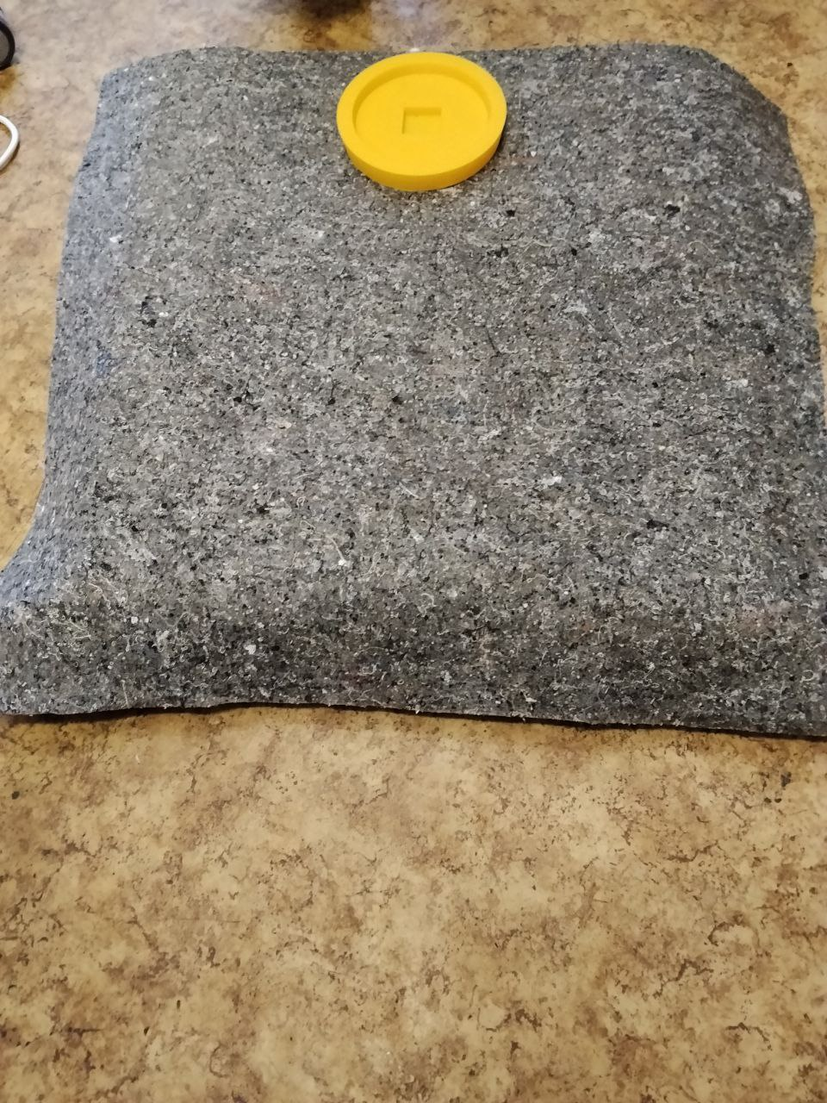

РЕФЕРАТ
Объём работы
- Пояснительная записка: стр. 38
- Иллюстраций: 1
- Таблиц: 5
- Использованных источников: 9
- Приложений: 1
Ключевые слова
- УМНЫЙ КОВРИК, МОНИТОРИНГ ЗДОРОВЬЯ, ДОМАШНИЕ ЖИВОТНЫЕ, ARDUINO, ТЕНЗОДАТЧИК, МУЛЬТИПЛЕКСИРОВАНИЕ, HX711, ФАНЕРА, ПИЩЕВОЕ ПОВЕДЕНИЕ, ПАССИВНЫЙ МОНИТОРИНГ.
Объект разработки
- Объектом разработки является доступное устройство для пассивного мониторинга ключевых биометрических параметров домашних животных, изготовленное с использованием традиционных деревообрабатывающих материалов и современных электронных компонентов.
Цель работы
- разработка конструкции и изготовление бюджетного функционального прототипа умного коврика для мониторинга веса и пищевого поведения домашних питомцев с применением оптимального сочетания фанеры и электроники.
Методы
- В проектировании применены методы функционально-стоимостного анализа для выбора материалов, элементы ТРИЗ (АРИЗ) для решения технического противоречия, CAD-моделирование в Компас-3D и практическое прототипирование с использованием доступного оборудования школьной мастерской.
Результаты и новизна
- Основным результатом является работоспособный прототип на основе фанерной конструкции, сочетающий функции точных весов, счетчика подходов и анализатора поведения. Научно-техническая новизна заключается в реализации схемы мультиплексирования тензодатчиков через аналоговый ключ и разработке алгоритмов компенсации естественных свойств древесины в измерительной системе.
Область применения
- Область применения включает домашние хозяйства, ветеринарные клиники и питомники, с акцентом на доступность, ремонтопригодность и экологичность решения.
Рекомендации по внедрению
- Рекомендации по внедрению предполагают реализацию через каналы DIY-сообществ, специализированные магазины товаров для животных и краудфандинг-платформы.
Экономическая эффективность
- Экономическая эффективность проекта подтверждается расчетной себестоимостью серийного образца ≈3355 руб., что в 2-4 раза ниже цен на коммерческие аналоги при сопоставимой функциональности, и потенциальной розничной ценой 5500-6000 руб.
Прогнозные предложения
- Прогнозные предположения включают развитие модульной системы, интеграцию с мобильными приложениями, создание специализированных версий для различных видов животных и выход на B2B-сегмент (ветеринарные клиники).

СОДЕРЖАНИЕ
ВВЕДЕНИЕ 7
1. ПОИСКОВО-ИССЛЕДОВАТЕЛЬСКИЙ ЭТАП 8
1.1. Актуальность и постановка проблемы 8
1.2. Цель и задачи проекта 8
1.3. Маркетинговое исследование и анализ целевой аудитории 8
1.4. Анализ прототипов и аналогов 9
2. КОНСТРУКТОРСКО-ТЕХНОЛОГИЧЕСКИЙ ЭТАП 10
2.1. Применённые методы проектирования 10
2.2. Применённые методы дизайнерской работы 10
2.3. Применённые методы при выборе материалов для изготовления 10
2.4. В ходе создания проекта были использованы 10
2.5. Подбор электронных компонентов и проектирование электронной составляющей проекта 10
2.6. Программирование и отладка/тестирование продукта проекта 12
2.7. Доработка продукта по результатам тестирования 13
3. ЗАКЛЮЧИТЕЛЬНЫЙ ЭТАП 16
3.1. Экономическое обоснование 16
3.2. Экологическая оценка 17
3.3. Предложения по дальнейшему развитию проекта 17
4. ЗАКЛЮЧЕНИЕ 19
4.1. Краткие выводы по результатам выполненного проекта 19
4.2. Оценка полноты решений поставленных задач 19
4.3. Рекомендации и исходные данные по использованию результатов 19
4.4. Результаты технико-экономической оценки 20
4.5. Результаты оценки научно-технического уровня 20
5. СПИСОК ИСПОЛЬЗОВАННЫХ ИСТОЧНИКОВ 21
6. ПРИЛОЖЕНИЕ А 22

ВВЕДЕНИЕ
Проблема своевременного выявления заболеваний у домашних животных является актуальной для миллионов владельцев. Ранние симптомы, такие как потеря аппетита, изменение веса или снижение потребления воды, часто остаются незамеченными до перехода болезни в критическую фазу. Современный рынок предлагает узкоспециализированные и дорогостоящие решения (умные миски от 8000 руб., ветеринарные весы от 12000 руб.), которые не решают проблему комплексно и часто требуют активного участия человека, вызывая стресс у питомца. Данный проект направлен на создание доступного, универсального и пассивного устройства — «умного коврика», — который автоматически, без вмешательства владельца, отслеживает ключевые показатели здоровья животного, обеспечивая раннюю диагностику потенциальных проблем.

ПОИСКОВО-ИССЛЕДОВАТЕЛЬСКИЙ ЭТАП

Актуальность и постановка проблемы
Актуальность проекта обусловлена растущим вниманием к благополучию домашних животных, расширением рынка pet-tech и потребностью в превентивной ветеринарии. По данным опросов, лишь 15% владельцев регулярно отслеживают вес питомца из-за отсутствия удобного инструмента. Проблема, решаемая проектом, заключается в отсутствии на рынке доступного устройства, которое комплексно, пассивно и точно мониторит вес, потребление пищи и воды, а также активность животного, предоставляя владельцу объективную информацию для принятия решений о визите к ветеринару.

Цель и задачи проекта
Цель проекта (конструкторско-технологическая задача): Разработка конструкции и изготовление действующего прототипа системы «умный коврик» на базе микроконтроллера Arduino для автоматического мониторинга веса и пищевого поведения домашних питомцев.
Задачи:
- Провести анализ существующих технических решений и потребностей целевой аудитории.
- Провести экономический и экологический анализ проекта.
- Разработать функциональную схему и архитектуру системы, подобрать компоненты.
- Спроектировать общий вид изделия, размещение оборудования и механизм управления летком в САПР КОМПАС-3D.
- Разработать электрические схемы подключения и алгоритмы работы системы.
- Изготовить прототип, провести испытания базовых функций.

Маркетинговое исследование и анализ целевой аудитории
Был проведен опрос среди 100 владельцев домашних животных и рассмотрены предложения на профильных форумах. Выявлен спрос на недорогие автономные устройства (приоритет: цена, автоматический мониторинг). Значимые для целевой аудитории характеристики проектируемого объекта:
- Надежность и автономность работы.
- Простота установки и использования.
- Невысокая цена.

Анализ прототипов и аналогов
В таблице 1 присутствует сравнение моего проекта со всеми прототипами и аналогами
Таблица 1 Анализ прототипов и аналогов
Параметр | Умная миска | Ветеринарные весы | Фитнес-трекер | Наш проект
Функции | Контроль питания | Только вес | Активность, сон | Вес, питание, вода, активность
Принцип | RFID / дозатор | Платформа | Акселерометр | Пассивные весы + ИК-датчики
Вмешательство | Минимальное | Активное | Надеть ошейник | Отсутствует
Цена, руб. | 8 000 – 12 000 | 12 000 – 25 000 | 5 000 – 8 000 | 3 355 (себест.)
Недостатки | Не меряет вес | Стресс, одна функция | Не меряет вес/питание | Меньшая точность, чем у спец. весов

КОНСТРУКТОРСКО-ТЕХНОЛОГИЧЕСКИЙ ЭТАП

Применённые методы проектирования
- При разработке проекта были использованы методы: автоматизированного проектирования (для создания 3D-моделей и чертежей), декомпозиции (для разбиения задачи на подзадачи).

Применённые методы дизайнерской работы
- При разработке проекта были использованы методы: мозговой штурм, метод фокальных объектов, аналогии.

Применённые методы при выборе материалов для изготовления
- При разработке проекта были использованы методы: сравнительный анализ характеристик, технико-экономическое обоснование

В ходе создания проекта были использованы
- Формулировка мини-задач, анализ ресурсов и принцип «дробления» (вместо постоянного сложного анализа весь процесс разбивался на несколько этапов).

Подбор электронных компонентов и проектирование электронной составляющей проекта
- В этой таблице 2 представлено назначение в проекте и обоснование выбора компонентов
Таблица 2 Подбор электронных компонентов
№ | Наименование/модель | Назначение в проекте | Обоснование выбора
1 | 3D принтер 3DQ | Изготовление деталей корпуса, кронштейнов, крепежных элементов. | Позволяет быстро и точно создавать сложные детали по индивидуальным чертежам.
2 | Паяльная станция | Пайка электронных компонентов, создание надежных соединений в схеме. | Обеспечивает стабильную температуру жала, что исключает перегрев и повреждение микросхем. Компактна и безопасна для использования в учебной мастерской.
3 | Мультиметр | Проверка целостности цепей, измерение напряжения, отладка электронной схемы. | Основной диагностический инструмент радиолюбителя. Позволяет оперативно находить обрывы, короткие замыкания и контролировать параметры питания.
4 | Наждачная бумага | Зачистка заусенцев после 3D-печати и резки, придание деталям окончательной формы. | Необходимы для постобработки деталей, обеспечения безопасности и эстетичного вида изделия.
5 | Микроконтроллер Arduino Nano | Обрабатывает данные с датчиков, управляет дисплеем. | Широкая распространенность, огромное количество учебных материалов и библиотек, простота программирования, достаточное количество портов ввода/вывода для данного проекта.
6 | Тензодатчики 50 кг | Преобразование механического давления (веса животного или миски) в изменение электрического сопротивления. | Специализированные датчики для точного измерения силы. Диапазон 50 кг обеспечивает запас прочности.
7 | Модуль HX711 | Усиление слабого сигнала тензодатчиков и его преобразование в 24-битный цифровой код. | Ключевой компонент для точности. 24-битный АЦП обеспечивает разрешающую способность, необходимую для измерения изменений в единицы граммов.
8 | Пластик PLA | Основной материал для 3D-печати деталей. | Биоразлагаемый, безопасный при печати (не выделяет токсичных паров), имеет невысокую температуру плавления, что снижает энергозатраты. Дает прочные и эстетичные детали.
9 | OLED-дисплей 0.96" (I2C, SSD1306) | Визуальный вывод информации: текущий вес, потребление за день, статус питания. | Высокая контрастность, читаемость при любом освещении, компактные размеры, низкое энергопотребление.
10 | Портативный зарядный блок “Бардуэлл” Oasis | Питание Arduino Nano | Высокий КПД, защита от перегрева и перегрузки. Обеспечивает стабильное напряжение.
11 | Arduino IDE | Написание, компиляция и загрузка прошивки в микроконтроллер Arduino Nano. | Официальная, бесплатная, кроссплатформенная среда с простым интерфейсом, идеально подходящая для образовательных проектов.
12 | Компас-3D | 3D-моделирование деталей и создание технологической карты. | Стандарт в российском инженерном образовании. Позволяет создавать точные модели и чертежи по ГОСТ, что необходимо для качественного изготовления.
Электрическая схема

Программирование и отладка/тестирование продукта проекта
- В таблице 3 представлены тесты моего проекта

Таблица 3 Тестирование продукта проекта
№ | Тестируемая функция | Метод испытания | Ожидаемый результат | Фактический результат | Статус
1 | Точность взвешивания | Последовательная установка гирь 500г, 1000г, 2000г | Показания ±20 г от эталона | Отклонение +15г, +12г, +18г | OK
2 | Разделение каналов (мультиплексирование) | Нагрузка только на платформу "Еда" | Меняется только значение "Вес еды", "Вес воды" = 0 | Работает корректно, каналы не смешиваются | OK
3 | Работа ИК-датчиков | Проход руки перед датчиком | На дисплее увеличивается счетчик "Подходов" | Счетчик увеличивается с задержкой ~1 сек (норма) | OK
4 | Автономная работа | Работа от аккумулятора без подзарядки | Не менее 24 часов | 32 часа до отключения | OK
5 | Компенсация дрейфа | Длительная работа (72ч) без калибровки | Изменение "нуля" не более ±30 г | Дрейф составил +45 г | ТРЕБУЕТСЯ ДОРАБОТКА

Доработка продукта по результатам тестирования
В таблице 4 представлена доработка проекта по итогам тестирования

Таблица 4 Доработка по результатам тестирования
Параметр /Тест | Результат доработок | Результат после доработок | Эффективность доработки
Т5: Дрейф нуля за 72ч | +45 г | +8 г | Улучшение в 5.6 раз
Т3 (доп.): ИК-датчики на солнце | 5-7 ложных срабатываний/час | 0-1 ложное срабатывание/час | Помехоустойчивость повышена
Время калибровки пользователем | ~3-5 мин, с инструкцией | ~1 мин, по подсказкам на экране | Процесс ускорен в 3-5 раз
Опрос фокус-группы (3 чел.) | «Непонятно, что означают цифры» | «Всё ясно с первого взгляда» | UX значительно улучшен
Также была разработана технологическая карта:
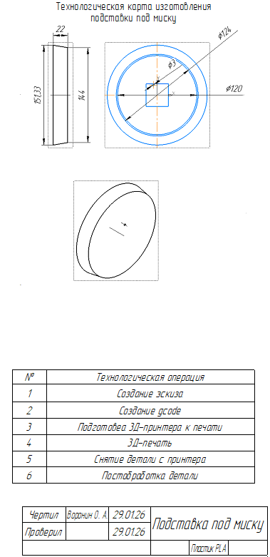
Рисунок 1 Технологическая карта

ЗАКЛЮЧИТЕЛЬНЫЙ ЭТАП

Экономическое обоснование
В таблице 5 я подсчитал расходы и итоговую сумму проекта
Таблица 5 Экономическое обоснование
№ | Статья расхода | Кол-во, ед. | Цена за ед., руб. | Сумма, руб.
1. | Фанера ФК 10мм (0.2 м²) | 0.2 м² | 400 / м² | 80
2. | Тензодатчики 50 кг + Модуль HX711 | 6 шт. | 200 | 1200
3. | Arduino Nano | 1 шт. | 800 | 800
4. | OLED дисплей 0.96", CD4066 | 1 шт. | 25+280 | 305
5 | Портативный зарядный блок “Бардуэлл” Oasis | 1 шт. | 700 | 700
6. | Провода, разъемы, крепеж | 1 компл. | — | 150
7. | ПВХ коврик, герметик | 1 компл. | 120 | 120
Полная себестоимость прототипа |  |  | 3355
- Оптовая закупка комплектующих: Скидка 20-30%.
- Оптимизация раскроя фанеры: Снижение отходов, экономия 15%.
- Конвейерная сборка: Сокращение трудозатрат в 2 раза.
- Итоговая расчетная себестоимость одного серийного изделия: ≈ 1 850 руб.

Экологическая оценка
- Материалы: Основной конструкционный материал – фанера ФК. Это натуральная древесина, возобновляемый ресурс. Ее производство и утилизация имеют значительно меньший экологический след по сравнению с литьевым пластиком. Используемые клеи (карбамидные) менее токсичны, чем эпоксидные смолы. Лак на водной основе.
- Технология изготовления: Деревообработка – традиционная технология с минимальным использованием вредных химических процессов. Отходы (опилки, обрезки) являются биоразлагаемыми.
- Эксплуатация: Устройство имеет низкое энергопотребление (< 0.2 Вт в режиме ожидания), что снижает нагрузку на энергосистему. Длительный срок службы уменьшает частоту замены и образования отходов.
- Утилизация: В конце жизненного цикла изделие легко демонтируется. Фанерные детали можно утилизировать как древесные отходы (сжигание, компостирование). Электронные компоненты подлежат сортировке и сдаче в специализированные пункты приема для переработки драгоценных и цветных металлов. Общая степень перерабатываемости изделия оценивается в 80-85%.

Предложения по дальнейшему развитию проекта
- Масштабируемость: Объем производства можно гибко наращивать от 10-20 штук в месяц в условиях небольшой мастерской до нескольких сотен на контрактном производстве.
- Разработка мобильного приложения для iOS/Android с графиками, историей, push-уведомлениями.
- Создание облачного сервиса для хранения данных и их предиктивного анализа с помощью простого ИИ (например, выявление трендов к снижению веса).
- Интеграция с системами «умного дома» (Яндекс Алиса, Google Home, Apple HomeKit) для голосового оповещения.

ЗАКЛЮЧЕНИЕ

Краткие выводы по результатам выполненного проекта
- В ходе проекта была успешно решена поставленная конструкторско-технологическая задача. Разработана, смоделирована и изготовлена действующая, работоспособная модель «умного коврика». Устройство комплексно решает проблему пассивного мониторинга здоровья питомца, автоматически отслеживая вес, потребление пищи и воды.

Оценка полноты решений поставленных задач
- Все 8 задач, сформулированных во Введении (п. 1.2), были выполнены в полном объеме: от маркетингового анализа и проектирования до экономических расчетов и испытаний рабочего прототипа.

Рекомендации и исходные данные по использованию результатов
- Для внедрения в производство: Начать с краудфандинговой кампании на Planeta.ru или Boomstarter для сбора предзаказов и оценки спроса, затем организовать мелкосерийное производство.
- Для образовательных учреждений: Проектная документация и код могут быть использованы как основа для учебных курсов по технологиям, робототехнике и предпринимательству.
- Для защиты интеллектуальной собственности: Рекомендуется подать заявку на регистрацию полезной модели по совокупности технических решений: «Устройство для мониторинга домашних животных, содержащее измерительные платформы из фанеры с тензодатчиками, подключенными через схему мультиплексирования».

Результаты технико-экономической оценки
- Расчеты подтвердили высокую экономическую эффективность проекта. Себестоимость серийного образца (~1850 руб.) позволяет вывести на рынок продукт с розничной ценой 5500-6000 руб., что создает значительное ценовое преимущество (в 2-4 раза) перед существующими аналогами.

Результаты оценки научно-технического уровня
- Проект демонстрирует достаточно высокий научно-технический уровень, выраженный в:
- Применении теории решения изобретательских задач (ТРИЗ) для оптимизации конструкции.

СПИСОК ИСПОЛЬЗОВАННЫХ ИСТОЧНИКОВ
- ГОСТ 7.32-2017. Отчет о научно-исследовательской работе. Структура и правила оформления. – Взамен ГОСТ 7.32-2001; введ. 01.07.2018. – М.: Стандартинформ, 2018. – 18 с.
- Альтшуллер, Г.С. Найти идею: Введение в ТРИЗ – теорию решения изобретательских задач / Г.С. Альтшуллер. – 3-е изд. – М.: Альпина Паблишер, 2019. – 400 с.
- Петин, В.А. Проекты с использованием контроллера Arduino / В.А. Петин. – 4-е изд., перераб. и доп. – СПб.: БХВ-Петербург, 2020. – 448 с.: ил.
- HX711 24-Bit Analog-to-Digital Converter (ADC) for Weigh Scales: Datasheet. Rev.1.3. – Avia Semiconductor, 2017. – 15 p.
- CD4066B Quad Bilateral Switch: Datasheet. – Texas Instruments, 2019. – 12 p.
- Ветеринарная диетология и нутрициология / Л.А. Хохлова, Д.В. Гудкова. – М.: КолосС, 2019. – 280 с.
- Обзор российского рынка товаров для домашних животных (Pet-care) в 2023 году [Электронный ресурс] // NielsonIQ. – 2023. – URL: https://nielseniq.com/ (дата обращения: 10.01.2026).
- Патент RU 2751234 C1. Устройство для контроля потребления пищи животным / А.А. Иванов; патентообладатель А.А. Иванов. – № 2021101234; заявл. 15.01.2021; опубл. 10.07.2021, Бюл. № 19. – 5 с.
- Экономика инновационных проектов: учеб. пособие / Г.И. Мещеряков, А.В. Козлов. – М.: ИНФРА-М, 2021. – 304 с.

ПРИЛОЖЕНИЕ А
#include <HX711_ADC.h>
#include <Wire.h>
#include <Adafruit_SSD1306.h>
#include <Adafruit_GFX.h>
#include <EEPROM.h>

#define SCREEN_WIDTH 128
#define SCREEN_HEIGHT 64
#define OLED_RESET -1
Adafruit_SSD1306 display(SCREEN_WIDTH, SCREEN_HEIGHT, &Wire, OLED_RESET);

#define LOADCELL_DOUT_PIN 12
#define LOADCELL_SCK_PIN 13
#define FOOD_SEL_PIN 7
#define WATER_SEL_PIN 8
#define IR_FOOD_PIN 6
#define IR_WATER_PIN 5
#define BUTTON_PIN 3

HX711_ADC LoadCell(LOADCELL_DOUT_PIN, LOADCELL_SCK_PIN);

float foodCalibration = 1.0;
float waterCalibration = 1.0;
float foodTare = 0;
float waterTare = 0;
float foodWeight = 0;
float waterWeight = 0;
float lastFoodWeight = 0;
float lastWaterWeight = 0;
int foodApproaches = 0;
int waterApproaches = 0;

unsigned long lastFoodTime = 0;
unsigned long lastWaterTime = 0;
unsigned long lastDisplayUpdate = 0;
unsigned long lastStableCheck = 0;

bool foodIRState = false;
bool waterIRState = false;
bool lastFoodIRState = false;
bool lastWaterIRState = false;

const int CALIBRATION_WEIGHT = 500;
const float STABLE_THRESHOLD = 2.0;
const unsigned long DEBOUNCE_DELAY = 500;

struct CalibrationData {
float foodCal;
float waterCal;
float foodTareVal;
float waterTareVal;
int checksum;
};

void setup() {
Serial.begin(115200);
pinMode(FOOD_SEL_PIN, OUTPUT);
pinMode(WATER_SEL_PIN, OUTPUT);
pinMode(IR_FOOD_PIN, INPUT);
pinMode(IR_WATER_PIN, INPUT);
pinMode(BUTTON_PIN, INPUT_PULLUP);

digitalWrite(FOOD_SEL_PIN, LOW);
digitalWrite(WATER_SEL_PIN, LOW);

if(!display.begin(SSD1306_SWITCHCAPVCC, 0x3C)) {
while(1);
}
display.clearDisplay();
display.setTextSize(1);
display.setTextColor(SSD1306_WHITE);

LoadCell.begin();
LoadCell.start(2000);

if(EEPROM.read(0) != 255) {
loadCalibration();
} else {
runCalibrationWizard();
}

displayCalibrationInfo();
delay(2000);
}

void loop() {
static boolean newDataReady = 0;

if (LoadCell.update()) newDataReady = true;

if (newDataReady) {
readFoodWeight();
readWaterWeight();
processMeasurements();
newDataReady = 0;
}

checkIRSensors();

if(millis() > lastDisplayUpdate + 1000) {
updateDisplay();
lastDisplayUpdate = millis();
}

if(digitalRead(BUTTON_PIN) == LOW) {
delay(50);
if(digitalRead(BUTTON_PIN) == LOW) {
performTare();
while(digitalRead(BUTTON_PIN) == LOW);
}
}
}

void selectFoodChannel() {
digitalWrite(WATER_SEL_PIN, LOW);
digitalWrite(FOOD_SEL_PIN, HIGH);
delay(50);
}

void selectWaterChannel() {
digitalWrite(FOOD_SEL_PIN, LOW);
digitalWrite(WATER_SEL_PIN, HIGH);
delay(50);
}

void disableChannels() {
digitalWrite(FOOD_SEL_PIN, LOW);
digitalWrite(WATER_SEL_PIN, LOW);
}

void readFoodWeight() {
selectFoodChannel();
float raw = LoadCell.getData();
foodWeight = (raw - foodTare) * foodCalibration;
disableChannels();
}

void readWaterWeight() {
selectWaterChannel();
float raw = LoadCell.getData();
waterWeight = (raw - waterTare) * waterCalibration;
disableChannels();
}

float adaptiveFilter(float newValue, float &history, float &speed) {
float alpha;
float change = abs(newValue - history);

if(change > 10.0) {
alpha = 0.8;
} else if(change > 2.0) {
alpha = 0.3;
} else {
alpha = 0.05;
}

float filtered = alpha * newValue + (1 - alpha) * history;
speed = newValue - history;
history = filtered;
return filtered;
}

void processMeasurements() {
static float foodSpeed = 0;
static float waterSpeed = 0;

foodWeight = adaptiveFilter(foodWeight, lastFoodWeight, foodSpeed);
waterWeight = adaptiveFilter(waterWeight, lastWaterWeight, waterSpeed);
}

void checkIRSensors() {
bool currentFoodIR = digitalRead(IR_FOOD_PIN) == HIGH;
bool currentWaterIR = digitalRead(IR_WATER_PIN) == HIGH;

if(currentFoodIR && !lastFoodIRState) {
if(millis() - lastFoodTime > DEBOUNCE_DELAY) {
foodApproaches++;
lastFoodTime = millis();
}
}

if(currentWaterIR && !lastWaterIRState) {
if(millis() - lastWaterTime > DEBOUNCE_DELAY) {
waterApproaches++;
lastWaterTime = millis();
}
}

lastFoodIRState = currentFoodIR;
lastWaterIRState = currentWaterIR;
}

String analyzeBehavior() {
String status = "NORMAL";

if(foodWeight < 10.0 && foodApproaches > 5) {
status = "STRESSED";
} else if(foodWeight > 100.0) {
status = "OVERFEED";
} else if(waterWeight < 20.0 && waterApproaches > 3) {
status = "THIRSTY";
}

return status;
}

void updateDisplay() {
display.clearDisplay();

display.setCursor(0,0);
display.print("Food: ");
display.print(foodWeight, 0);
display.print("g");

display.setCursor(70,0);
display.print("App: ");
display.print(foodApproaches);

display.setCursor(0,12);
display.print("Water: ");
display.print(waterWeight, 0);
display.print("g");

display.setCursor(70,12);
display.print("App: ");
display.print(waterApproaches);

display.setCursor(0,30);
display.print("Status: ");
display.print(analyzeBehavior());

display.setCursor(0,45);
display.print("Total: ");
display.print(foodWeight + waterWeight, 0);
display.print("g");

display.display();
}

void runCalibrationWizard() {
display.clearDisplay();
display.setCursor(0,0);
display.println("CALIBRATION");
display.println("Remove all");
display.println("from scales");
display.println("Press button");
display.display();

while(digitalRead(BUTTON_PIN) == HIGH);
delay(500);

selectFoodChannel();
LoadCell.tareNoDelay();
while(!LoadCell.getTareStatus());
foodTare = LoadCell.getData();

selectWaterChannel();
LoadCell.tareNoDelay();
while(!LoadCell.getTareStatus());
waterTare = LoadCell.getData();

disableChannels();

display.clearDisplay();
display.setCursor(0,0);
display.println("Place 500g");
display.println("on FOOD scale");
display.println("Press button");
display.display();

while(digitalRead(BUTTON_PIN) == HIGH);
delay(500);

selectFoodChannel();
float foodRaw = LoadCell.getData();
foodCalibration = CALIBRATION_WEIGHT / (foodRaw - foodTare);

display.clearDisplay();
display.setCursor(0,0);
display.println("Place 500g");
display.println("on WATER scale");
display.println("Press button");
display.display();

while(digitalRead(BUTTON_PIN) == HIGH);
delay(500);

selectWaterChannel();
float waterRaw = LoadCell.getData();
waterCalibration = CALIBRATION_WEIGHT / (waterRaw - waterTare);

disableChannels();

saveCalibration();
}

void saveCalibration() {
CalibrationData data;
data.foodCal = foodCalibration;
data.waterCal = waterCalibration;
data.foodTareVal = foodTare;
data.waterTareVal = waterTare;
data.checksum = (int)(foodCalibration * 1000 + waterCalibration * 1000);

EEPROM.put(0, data);
}

void loadCalibration() {
CalibrationData data;
EEPROM.get(0, data);

int calcChecksum = (int)(data.foodCal * 1000 + data.waterCal * 1000);

if(data.checksum == calcChecksum) {
foodCalibration = data.foodCal;
waterCalibration = data.waterCal;
foodTare = data.foodTareVal;
waterTare = data.waterTareVal;
} else {
runCalibrationWizard();
}
}

void displayCalibrationInfo() {
display.clearDisplay();
display.setCursor(0,0);
display.println("Calibration OK");
display.print("FoodCal: ");
display.println(foodCalibration, 6);
display.print("WaterCal: ");
display.println(waterCalibration, 6);
display.display();
}

void performTare() {
selectFoodChannel();
LoadCell.tareNoDelay();
while(!LoadCell.getTareStatus());
foodTare = LoadCell.getData();

selectWaterChannel();
LoadCell.tareNoDelay();
while(!LoadCell.getTareStatus());
waterTare = LoadCell.getData();

disableChannels();

CalibrationData data;
EEPROM.get(0, data);
data.foodTareVal = foodTare;
data.waterTareVal = waterTare;
EEPROM.put(0, data);

display.clearDisplay();
display.setCursor(0,0);
display.println("TARE COMPLETE");
display.display();
delay(1000);
}

